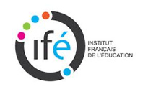 | L’enseignement des mathématiques aujourd’hui  Problèmes et perspectives  Luc Trouche  Institut français de l’Éducation, Ens de Lyon  Luc.Trouche@ens-lyon.fr
Conférence à l'Institut National de Recherche en Éducation, Alger 28 mai 2013, à l’occasion d’un séminaire national sur l’enseignement des mathématiques.
Les sciences mathématiques apparaissent aujourd’hui au cœur du développement scientifique, et leur importance dans l’enseignement, pour la formation de l’esprit scientifique – et du citoyen – non contestée. Cette reconnaissance ne se traduit pas automatiquement par une augmentation des flux d’élèves vers les études scientifiques : la situation est fortement contrastée suivant les pays, les niveaux d’enseignement et les filières d’études. Ces contrastes attirent l’attention vers les politiques suivies en matière d’enseignement des sciences en général, des mathématiques en particulier. Nous voudrions ici, en nous appuyant sur des synthèses françaises ou internationales, proposer quelques éclairages et pointer quelques questions, espérant développer ainsi un espace de discussion pouvant donner matière à collaboration, en particulier entre l’INRE et l’IFÉ.
1. L’Institut français de l’Éducation, une vieille expérience, un nouvel élan
L’IFÉ est un institut intégré depuis deux ans dans l’École normale supérieure de Lyon. Il prend, sur le plan de ses missions, la suite de l’Institut National de Recherche Pédagogique, qui avait ses racines dans la naissance même de l’école publique, laïque et obligatoire française. L’IFÉ a d’ailleurs célébré, en 2011, le centenaire du Nouveau Dictionnaire Pédagogique de Ferdinand Buisson, dont la lecture peut encore éclairer les questions éducatives d’aujourd’hui. On peut relever en particulier l’importance donnée au collectif (par exemple, dans l’article Le conseil des maitres : « L'école est une, quel que soit le nombre de ses maîtres, et tout enseignement est une collaboration »), ou encore les controverses liées à l’introduction d’outils de calcul dans l’enseignement des mathématiques (à la lecture de l’article sur le boulier, on réalise que les arguments échangés aujourd’hui pour ou contre l’introduction des calculatrices dans la classe ne sont pas nouveaux !).
L’IFÉ a une mission nationale, en relation avec le Ministère de l’éducation nationale et le Ministère de l’enseignement supérieur et de la recherche, de recherche en éducation, d’éclairage et d’accompagnement des évolutions du dispositif éducatif, sur quelques questions clés, en particulier les premiers apprentissages, le décrochage scolaire, la formation des enseignants, les politiques éducatives et le numérique. Il réalise cette mission en associant à son activité scientifique un large réseau d’enseignants associés, dans les écoles, les collèges et les lycées. Depuis deux ans, considérant l’éducation comme un fait social total, elle associe aussi à son action des « lieux d’éducation », c’est-à-dire des lieux où il y a un enjeu fort d’apprentissage (majoritairement des établissements scolaires), mobilisant l’ensemble des acteurs autour d’une question sensible (il existe ainsi une école associée, l’école St Charles à Marseille, qui est mobilisée autour de l’enjeu des premiers apprentissages mathématiques). L’IFÉ a aussi une vocation internationale, comme en témoigne la création, au sein de l’ENS de Lyon, d’une chaire Unesco sur la formation des enseignants au XXIe siècle.
L’IFÉ a une relation forte avec l’enseignement des mathématiques, qui se manifeste par l’existence d’un site dédié (http://educmath.ens-lyon.fr/Educmath) qui fédère un grand nombre de projets de recherche, par un partenariat avec le réseau des IREM, concrétisé par l’organisation de journées mathématiques annuelles. C’est l’IFÉ, avec l’Inspection Générale de l’Éducation nationale, qui a coordonné en 2012 la conférence nationale sur l’enseignement des mathématiques à l’école et au collège. L’IFÉ est aussi impliqué dans le comité de pilotage de la Maison des Mathématiques et de l’Informatique de Lyon, expérience unique en France de mobilisation de la communauté universitaire pour penser la diffusion des mathématiques et de l’informatique dans la société. Enfin l’IFÉ héberge le site de la Commission Française pour l’Enseignement des mathématiques, que j’ai l’honneur de présider, et qui fédère l’ensemble des composantes (enseignement, formation, recherche) qui s’intéressent à l’enseignement de cette discipline. L’IFÉ dispose donc d’un ensemble de « ressources vives », sur lesquelles je vais m’appuyer pour proposer quelques éclairages sur les questions en jeu.
2. L’enseignement des mathématiques, un enseignement en crise ?
Je voudrais introduire ce questionnement à partir des éléments de réflexion que nous a transmis S. Hammoudi, inspecteur de mathématiques à Tizi Ouzou. Il décrit un paysage de l’enseignement des mathématiques en Algérie contrasté. Sur fond de diminution forte de l’orientation vers les filières mathématiques, il met en évidence des évolutions des programmes d’enseignement en Algérie, donnant une large place à la résolution des problèmes, prescrivant une intégration progressive des TICE et introduisant au lycée une dimension probabilité-statistique. Il pointe également des difficultés des enseignants à rompre avec les pratiques anciennes, l’existence d’un manuel unique, auquel les enseignants sont très attachés (plus qu’aux programmes eux-mêmes), un enseignement guidé essentiellement par les examens et par le souci de finir les programmes à temps. Partant de ces constats, S. Hammoudi pose des questions essentielles : comment réussir l’enseignement des mathématiques dans un système éducatif ? Comment penser le recrutement et la formation initiale des enseignants ? Quels dispositifs pour la formation continue ? Comment accompagner l’orientation des élèves ? Quel rôle de l’inspection ? Comment développer les relations entre l’enseignement et la recherche, quelle implication de l’université ? Comment penser de nouveaux espaces de création et de mutualisation de ressources ?
Notons d’abord que le flux des élèves vers les études scientifiques et mathématiques varie selon les pays et les niveaux d’enseignement. La figure 1 ci-contre montre ainsi que le nombre d’étudiants des cycles supérieurs en sciences (incluant psychologie et sciences sociales) a fortement augmenté durant la dernière décennie aux USA (on constate la même évolution pour le nombre de diplômés de l’enseignement supérieur en mathématiques). | 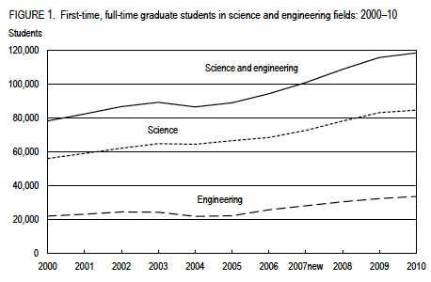
Pour ce qui concerne la France, je me réfèrerai à une synthèse et à une étude réalisées par Pierre Arnoux.
Les figures 2 et 3 montrent une forte augmentation du flux des élèves vers les études scientifiques pendant la décennie 85-95, tant au lycée qu’à l’université. L’inversion brutale de la tendance générale en 1995 attire l’attention, et souligne la nécessité de regarder de plus près, au-delà de discours généraux sur la désaffection des sciences, vers la réalité des politiques éducatives (les changements de curriculum pour l’enseignement des sciences en 1992 en France).
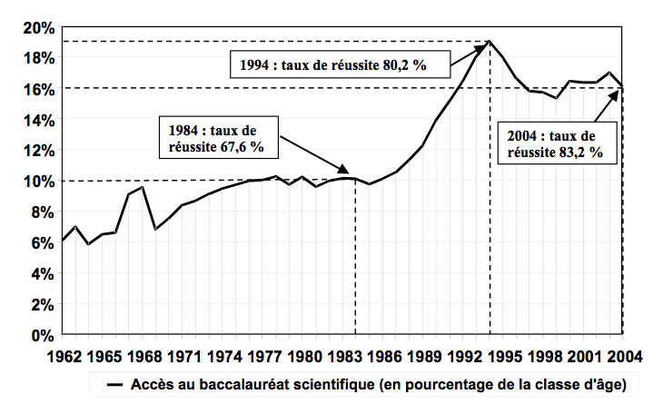 | 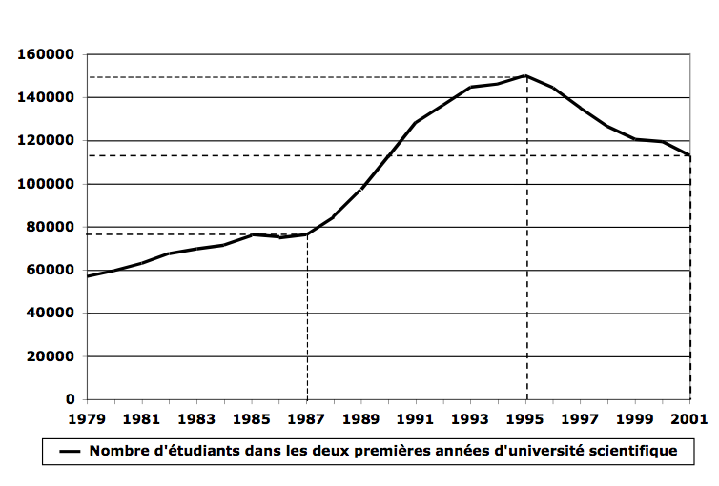
Figure 2. Evolution du pourcentage d’accès au baccalauréat scientifique | Figure 3. Evolution du nombre d’étudiants dans les filières scientifique universitaires

De plus, les disciplines sont été traitées différemment par les réformes successives, comme le montre la figure 4. Pour Pierre Arnoux (2006), la désaffection pour les sciences est un mauvais concept : il serait beaucoup plus juste de parler de crise des filières universitaires générales : la médecine et l’informatique semblent peu affectées, et ce sont sans conteste des filières scientifiques. Le nombre de diplômes d'ingénieurs délivrés chaque année (université et hors université) a ainsi triplé depuis 10 ans en France. | 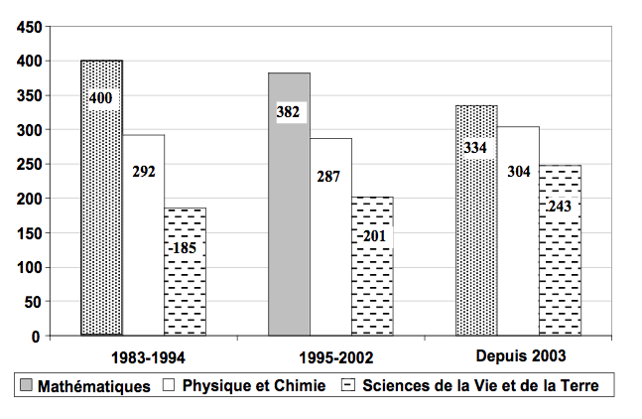  Figure 4. Volume d’enseignement d’un élève dans une section scientifique en première et terminale
S’il existe un questionnement largement partagé au niveau international, c’est celui de l’enseignement des sciences, des mathématiques en particulier, dans la scolarité obligatoire. Je voudrais évoquer deux études récentes qui ont proposé des éclairages sur cette question, une étude de l’Unesco, et une conférence nationale en France.
Michèle Artigue a coordonné le rapport de l’Unesco sur l’enseignement des mathématiques dans l’éducation de base. Ce rapport met en évidence que, si l’enseignement des mathématiques dans la scolarité fait l’objet d’un consensus, il n’en est pas de même de la façon de les enseigner, largement discutée. Les évaluations institutionnelles montrent qu’à la fin de la scolarité obligatoire, les connaissances de beaucoup d’élèves ne sont pas celles attendues. S’il y a désaffection des élèves pour les mathématiques, elle est le résultat d’un faisceau de raisons : les mathématiques sont omniprésentes dans le monde actuel, mais de façon invisible, ce qui rend problématique leur intérêt ; l’activité du mathématicien est perçue comme étant solitaire, détachée du monde réel et indépendante de la technologie, comme une activité purement déductive se traduisant par la production de théorèmes au moyen de preuves formelles ; il est souvent considéré que les mathématiques ne sont pas une science accessible à tous (en particulier pas aux filles). De cette analyse, découlent des perspectives pour revitaliser l’enseignement des mathématiques : présenter les mathématiques comme une science vivante en pleine expansion, dont l’évolution se nourrit de celle des autres champs scientifiques et les nourrit en retour ; permettre aux élèves de comprendre à quels besoins répondent les mathématiques qui leur sont enseignées, et aussi que celles-ci s’inscrivent dans la longue histoire de l’humanité ; vivre l’expérience mathématique à la fois comme une expérience individuelle et comme une expérience collective ; être en phase avec les pratiques mathématiques hors de l’école, et savoir notamment s’appuyer de façon pertinente sur les moyens technologiques qui instrumentent ces pratiques. La conclusion de ce rapport est sans doute importante, tant elle tranche avec les ruptures fortes et fréquentes en matière d’organisation institutionnelle de l’enseignement des mathématiques : l’obtention d’améliorations positives nécessite une continuité de l’action politique dans la durée, s’appuyant sur la collaboration organisée de tous les acteurs.
La conférence nationale sur l’enseignement des mathématiques à l’école et au collège, coorganisée par l’IFÉ et le Ministère de l’éducation nationale, en particulier l’Inspection générale, le 13 mars 2012, à destination des responsables institutionnels et des formateurs, répondait à cet objectif : réaliser un état des lieux de l'enseignement des mathématiques en France dans le cadre du socle commun ; identifier les principaux problèmes, leur nature, la connaissance qu'on en a ou la connaissance qu'on devrait en avoir ; proposer des éléments d'amélioration réalistes pouvant obtenir l'accord de tous, et en particulier aider les professeurs dans l'exercice de leur métier ; définir des lignes de travail à plus long terme et proposer les recherches nécessaires. De cette conférence qui s’est intéressée plus particulièrement à l’enseignement du calcul (ressources disponibles en ligne), ressortent quelques grandes lignes : la conscience que les mathématiques dites élémentaires, rencontrées par les élèves au début de leur scolarité, sont des mathématiques profondes, essentielles pour le développement des mathématiques plus avancées ; la nécessité de réaliser des équilibres entre automatisation et flexibilité ; l’importance du calcul d'estimation et des ordres de grandeur ; la nécessité de développer l’intuition des grandeurs fondamentales que sont l’espace, le nombre et le temps qui doit être travaillée tout au long de la scolarité et fonde ce qu’on peut appeler l’« intelligence du calcul » ; la nécessité de construire une familiarité des élèves avec les nombres qui doivent occuper une place centrale dans l’enseignement des mathématiques, vers une maîtrise pratique théorique et technique ; la nécessité d’un travail de constitution de classes de problèmes socialement vifs dans les pratiques d’une époque pour motiver un réel engagement des élèves ; la nécessité de repenser les rapports entre arithmétique et algèbre, la nécessité, pour les professeurs, de connaissances mathématiques, épistémologiques et didactiques intriquées.
Un vaste programme pour penser/repenser l’enseignement des mathématiques, et la formation des enseignants pour le mettre en œuvre… et une modalité efficace de rencontre entre les chercheurs et l’institution scolaire, répondant peut-être à la demande de S. Hammoudi ?
3. L’enseignement des mathématiques aujourd’hui en France
On m’a demandé de dire aussi ce qu’il en était de l’enseignement des mathématiques aujourd’hui en France. Je ne peux pas dans le cadre de ce court article en donner un vaste panorama, d’autant que celui-ci, en plus d’être incomplet, serait très provisoire : les programmes de collège sont actuellement remis en chantier. Je voudrais donc simplement pointer quelques grandes tendances, au niveau de l’enseignement du collège, et des lignes de recherche.
Une première tendance me semble être de penser l’enseignement des mathématiques dans ses interactions avec les autres sciences, faisant écho ainsi au rapport de l’Unesco. Orientation déjà présente dans les travaux de la Commission de réflexion sur l’enseignement des mathématiques, il y a plus de 10 ans, cette tendance se concrétise aujourd’hui, au collège, par une Introduction commune à l’ensemble des disciplines scientifiques. Cette introduction commune situe les enjeux de l’enseignement des sciences, vers une représentation globale et cohérente du monde qui passe par la mise en convergence des savoirs disciplinaires autour de thèmes tels que l’énergie, l’environnement. Cette convergence se prolonge au niveau des démarches, privilégiant pour les disciplines scientifiques, dans la continuité de l’école primaire, une démarche d’investigation. Enfin les sciences sont supposées participer à la culture numérique des collégiens : construction des savoirs et savoir-faire, connaissance du fonctionnement des matériels et des logiciels, utilisation de l’informatique dans un esprit citoyen. Les mathématiques sont présentées comme contribuant à la structuration de la pensée, et fournissant modèles et outils aux autres disciplines scientifiques. Les nombres (ce qui résonne avec la conférence nationale sur l’enseignement des mathématiques) sont situés au début et au cœur de l’activité mathématique ; la géométrie est comprise à la fois comme description du monde sensible (une description qui combine instruments traditionnels et instruments numériques) et comme occasion d’argumentation et de raisonnement. L’organisation et la gestion des données sont présentées comme indispensables à la compréhension du monde contemporain.
Deuxième grande tendance, la prise en compte des outils numériques pour l’enseignement des mathématiques (Figure 5 ci-contre, voir aussi l’article de Gilles Aldon, Multi-représentations et technologies). Cette tendance est bien visible dans la page de ressources que le Ministère de l’Éducation nationale propose aux enseignants. | 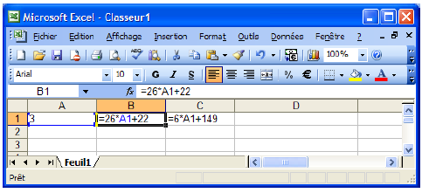  Figure 5. La résolution de l’équation 26x + 22 = 6x + 149, appuyée sur l’utilisation d’un tableur
On peut ainsi voir, ci-contre (Figure 6), un exercice pour travailler la transition du numérique au littéral. La recherche d’une solution se fait par « tâtonnement », mais celui-ci est guidé par l’observation des écarts successifs entre les deux membres de l’équation, et par le repérage des variations des fonctions affines qui sont « cachées » dans l’exercice. | 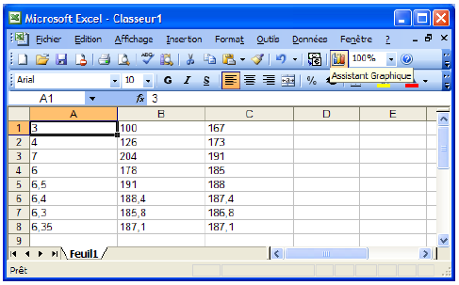  Figure 6. Une résolution qui s’appuie sur l’observation de processus
Une troisième tendance me semble résider dans la diversification des ressources des enseignants, et dans l’émergence de nouvelles formes de mutualisation. Elle est particulièrement bien visible dans l’émergence de l’association Sésamath
Crée au début des années 2000, Sésamath rassemble des professeurs désireux de partager des ressources pour enrichir leur enseignement. Le cœur de l’association (les membres de Sésamath), qui oriente les grands choix de développement, est assez réduit (une centaine de personnes), mais ce sont des milliers d’enseignants qui participent aux groupes de projets Sésamath. Et ce sont plusieurs dizaines de milliers d’enseignants qui utilisent, chaque jour, les ressources en ligne de l’association. | 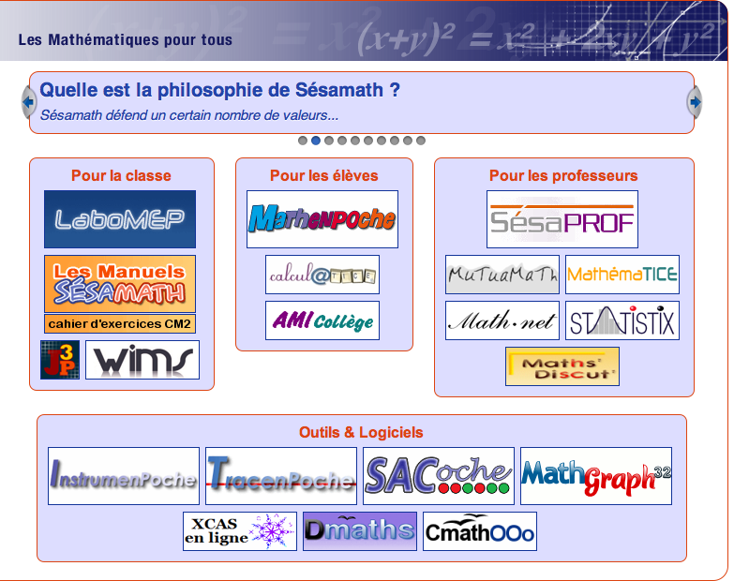  Figure 7. La page d’accueil de Sésamath : des mathématiques pour tous
Loin d’être marginales, les ressources de Sésamath, en particulier les manuels, concurrencent aujourd’hui les manuels des éditeurs commerciaux. Ils donnent accès à un vaste ensemble de ressources (voir Figure 7 : logiciels, base d’exercices, outils de mutualisation, etc.). Elles répondent, d’une certaine façon, à la question de S. Hammoudi sur les plateformes de mutualisation de ressources. Cependant, entre les ressources institutionnelles (Figures 5-6, Eduscol), les ressources associatives (Figure 7, Sésamath)… et l’infinie variété des ressources du web, les enseignants ont donc l’embarras du choix, ce qui pose de nouvelles questions à la recherche…
4. Des recherches sur l’enseignement des mathématiques
Les éléments que nous venons de présenter, aussi bien les résultats de conférences et rapports récents que quelques grandes tendances de l’enseignement des mathématiques, permettent de comprendre la nécessité de programmes de recherche actuellement en cours. Ceux-ci ont donné matière à des réponses à l’appel d’offres Apprentissages de l’ANR en 2013, ou à des appels e-éducation, ou encore à des appels européens. Quelques exemples de projets liés à l’IFÉ :
Deux projets sur les premiers apprentissages des mathématiques :
- le programme Apprendre et enseigner l'arithmétique en début d'école primaire est un projet de développement expérimental qui porte sur de nombreuses classes de l’école primaire, et qui consiste à concevoir des progressions pour le cours préparatoire et le CE1, en arithmétique. Il réunit des didacticiens des mathématiques et des psychologues. Une première implémentation des progressions dans les classes sera suivie d’une itération la deuxième année ;
- le programme Apprentissages Fondamentaux du Numérique et de l’Algébrique veut évaluer les effets d’un enseignement des nombres et des débuts de l’algèbre, bâti à partir de questions dont la construction de réponses est dévolue aux élèves ; donner du sens aux mathématiques et donner plus de responsabilités aux élèves par rapport au savoir à construire, facilite-t-il les apprentissages ?
Un projet sur les premiers apprentissages et le numérique :  Le programme Mallettes mathématiques pour l’école primaire a été conçu dans le fil de la conférence nationale sur l’enseignement des mathématiques. Il s’agit d’aider les professeurs d’école qui, souvent, n’ont pas de formation approfondie en mathématiques, a assurer leur enseignement en leur fournissant une panoplie d’outils, et de scénarios d’utilisation. La recherche a mis en évidence l’intérêt de combiner, à ce niveau, la manipulation d’artefacts tangibles (boulier, ou « pascaline », reprise de la machine de Pascal, Figure 8) et d’artefacts numériques, accessibles via un écran.  Cette recherche, qui repose sur une convention avec le Ministère de l’Éducation nationale, mobilise l’IFÉ, en particulier EducTice, des laboratoires de recherche (le CREAD en Bretagne et S2HEP à Lyon) et le réseau des IREM. | 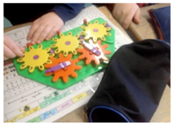  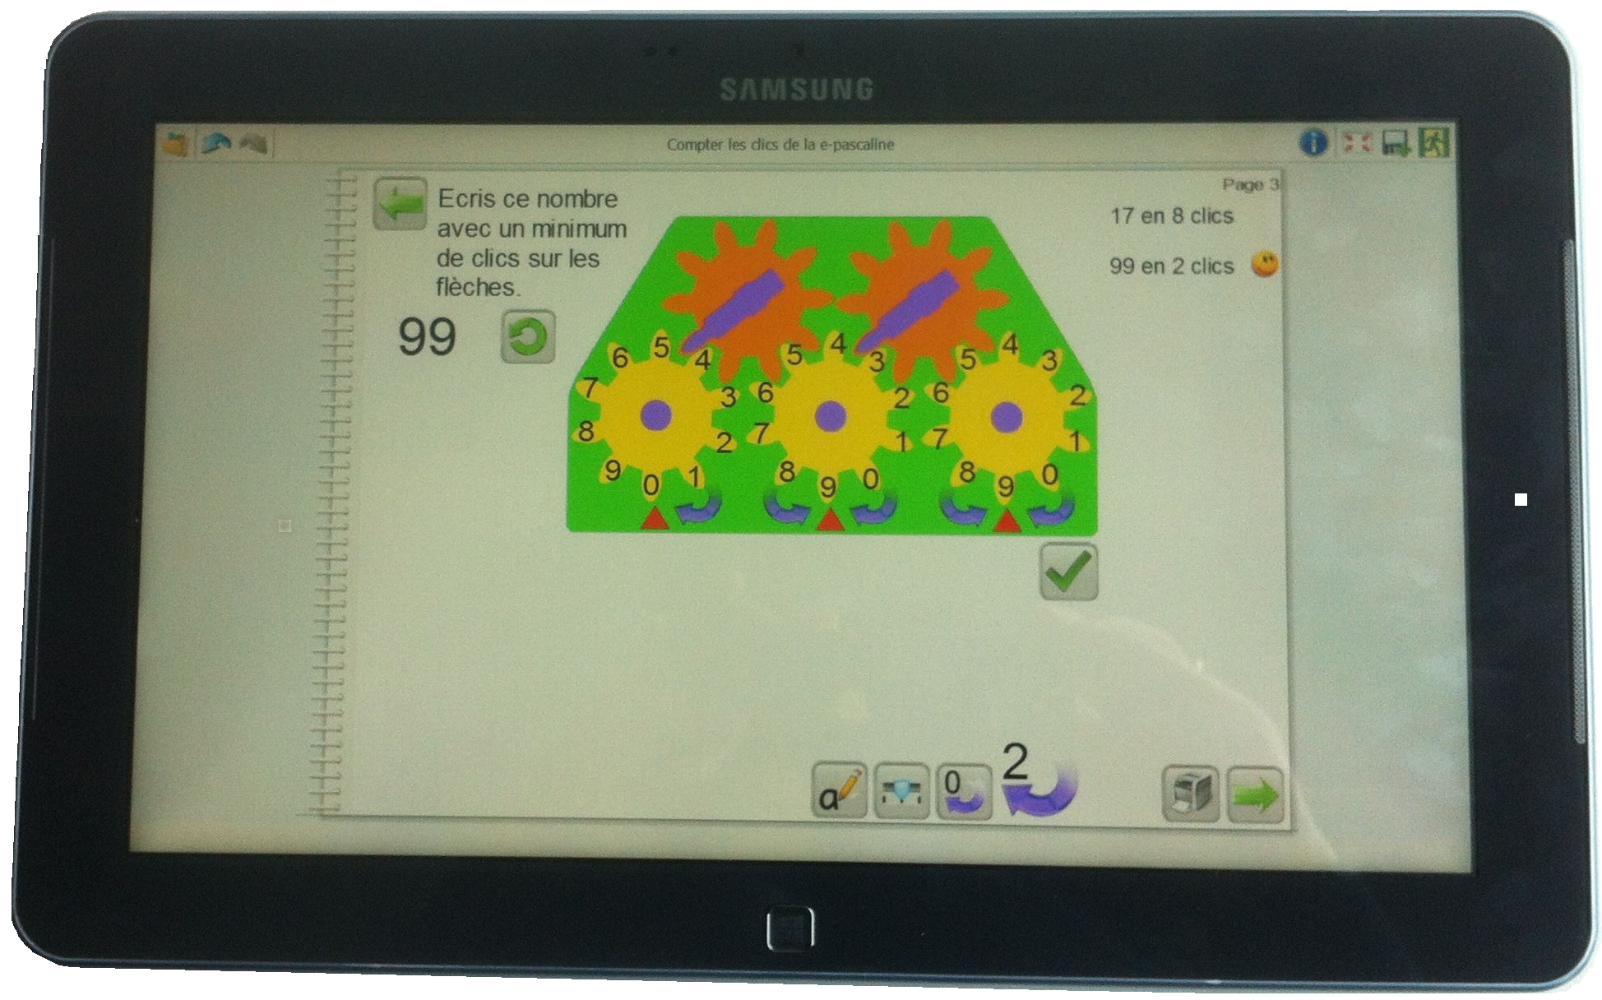  Figure 8. La pascaline et la e-pascaline, deux artefacts duaux.
Un projet sur le travail des enseignants avec les ressources :
Le programme Ressources vivantes pour l’enseignement et l’apprentissage veut analyser la façon avec laquelle les enseignants rassemblent et partagent des ressources, dans des disciplines contrastées (mathématiques, anglais et sciences et techniques industrielles). Les études concerneront des enseignants et des collectifs d’établissement, à partir de deux « coupes » séparées de deux ans.
Un ensemble de recherches qui pourraient nourrir la collaboration entre l’INRE et l’IFÉ… A suivre donc !
Références
En plus des références citées en notes de bas de page, on pourra consulter l’ouvrage suivant, qui réunit un ensemble de contributions étudiant le travail des enseignants de mathématiques dans un moment de transition :
Gueudet, G., & Trouche, L. (dir.) (2010), Ressources vives. La documentation des professeurs en mathématiques, PUR, Rennes et INRP
Voir aussi les ressources proposées par :
- le site de la CFEM http:/www.cfem.asso.fr/ (en particulier les rubriques Débats et Ressources)
- le site EducMath http://educmath.ens-lyon.fr/
- le portail des IREM http://www.univ-irem.fr/

Je voudrais remercier chaleureusement Mohamed Ider, le directeur de l’INRE, pour son invitation, ainsi que Sakina Bakouk, Aicha Belanteur, Habiba Boukertouta et tous les collègues de l’INRE pour la qualité de leur accueil.
Accessible en ligne : http://www.inrp.fr/edition-electronique/lodel/dictionnaire-ferdinand-buisson/
http://www.ens-lyon.fr/chaire-unesco-formation
http://educmath.ens-lyon.fr/Educmath/dossier-manifestations/journees-maths/
http://educmath.ens-lyon.fr/Educmath/manifestations/dossier-manifestations/conference-nationale
http://math.univ-lyon1.fr/mmi/
http://www.cfem.asso.fr/
Source : National science foundation 2012 (12-317) http://www.nsf.gov/statistics/
Une première étude publiée par le site EducMath : Arnoux, P. (2006), Crise de l’enseignement des mathématiques ? http://educmath.ens-lyon.fr/Educmath/ressources/etudes/pierre-arnoux/, et une deuxième étude publiée par le site de la CFEM, Arnoux, P. (2013), La crise très prévisible du recrutement des enseignants de mathématiques, Tangente Education 23, http://www.cfem.asso.fr/ressources/la-crise-tres-previsible-du-recrutement-des-enseignants
Acessible en ligne : http://www.cfem.asso.fr/ressources/rapports-enseignement-mathematiques/defis-enseignement-math
La conférence a été coordonnée par un comité scientifique piloté par Alain Mercier (didacticien des mathématiques) et Remi Jost (Inspecteur général), ses documents préparatoires et les vidéos des conférences sont en ligne : http://educmath.ens-lyon.fr/Educmath/manifestations/dossier-manifestations/conference-nationale
Voir sur ce point la conférence de Michèle Artigue, en ligne sur Canal U, http://www.canal-u.tv/video/ecole_normale_superieure_de_lyon/cnem_2012_bull_12_bull_le_calcul_de_l_ecole_eu_college_vers_le_calcul_algebrique_m_artigue.8596
Cette commission, présidée par Jean-Pierre Kahane, a conduit ses travaux de 1999 à 2003 (rapports en ligne http://www.cfem.asso.fr/ressources/rapports-enseignement-mathematiques/commission-kahane)
ftp://trf.education.gouv.fr/pub/edutel/bo/2007/hs6/MENE0750668A_annexe1.pdf
Voir le site Eduscol http://eduscol.education.fr/cid45766/mathematiques-pour-le-college-et-le-lycee.html#lien1, en particulier la ressource « Du numérique au littéral », dont est extrait l’exercice présenté Figures 4 et 5 : http://cache.media.eduscol.education.fr/file/Programmes/17/3/du_numerique_au_litteral_109173.pdf
L’association peut être découverte à travers son portail de ressources http://www.sesamath.net/
ANR : Agence nationale de la recherche, qui a proposé en 2013 un appel d’offres dédié aux apprentissages http://www.agence-nationale-recherche.fr/suivi-bilan/sciences-humaines-et-sociales/apprentissages/
Soury-Lavergne S., Maschietto M., (2012). A la découverte de la « pascaline » pour l’apprentissage de la numération décimale, in C. Ouvrier-Buffet (ed.) Actes du XXXIXème colloque de la COPIRELEM, Quimper Juin 2012.

